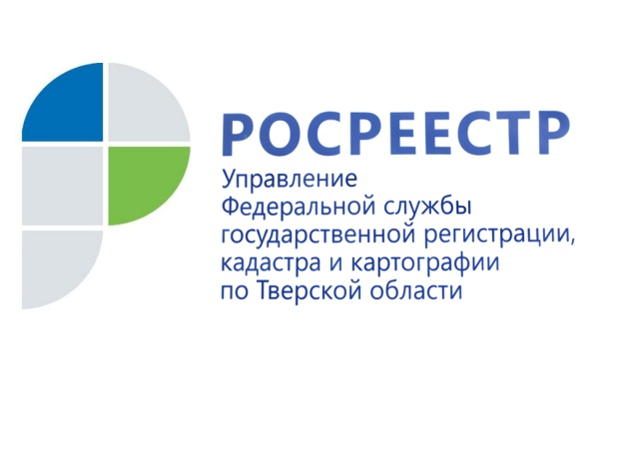 ПРЕСС-РЕЛИЗ

Проведение комплексных кадастровых работ в Верхневолжье обсудили на круглом столе в тверском Росреестре

23 июля в Управлении Росреестра по Тверской области состоялся круглый стол с участием кадастровых инженеров на тему «Актуальные вопросы кадастрового учёта». Мероприятие прошло в рамках всероссийской акции Росреестра «Неделя кадастрового инженера», приуроченной к профессиональному празднику – Дню кадастрового инженера. Главным вопросом, вынесенным на обсуждение участниками круглого стола, стало проведение комплексных кадастровых работ (ККР) на территории Тверской области.

Проведение ККР в Верхневолжье стало возможным вследствие заключения соглашения в конце августа 2020 года между Росреестром и Правительством Тверской области о предоставлении субсидии из федерального бюджета бюджету субъекта Российской Федерации на проведение комплексных кадастровых работ в 2021-2023 годах. В рамках данного соглашения субъектом Российской Федерации проводятся работы по уточнению местоположения границ земельных участков, установлению или уточнению местоположения на земельных участках зданий, сооружений, объектов незавершенного строительства, а также исправление массовых реестровых ошибок. В свою очередь, Росреестр в рамках соглашения проводит оценку эффективности использования регионом субсидии.

В 2021 году в Тверской области комплексные кадастровые работы проводятся на территории трёх муниципальных образований: Бежецком и Ржевском районах, а также Удомельском городском округе. Заказчиками выполнения работ выступили администрации данных муниципальных образований.

В настоящее время выполнение работ проходит непосредственно на территории садоводческих товариществ, где проводится уточнение местоположения границ земельных участков, расположенных на территории 89 кадастровых кварталов с общим числом объектов недвижимости 11,9 тыс. Срок окончания работ – середина декабря 2021 года.

Член Совета Ассоциации саморегулируемой организации «Объединение профессионалов кадастровой деятельности» Олег Тюменев: «До 2021 года комплексные кадастровые работы в Тверской области ни разу не проводились, и наработанная практика по выполнению таких работ у нас пока отсутствует. Именно поэтому нашей общей задачей на сегодняшний день в данном направлении является выявление основных проблемных точек, а также определение путей их устранения».

Организация комплексных кадастровых работ является одним из подпроектов региональной Дорожной карты реализации мероприятий по проекту «Наполнение Единого государственного реестра недвижимости необходимыми сведениями». Успешное проведение комплексных кадастровых работ на территории муниципальных образований региона позволит существенно повысить качество данных, содержащихся в Едином государственном реестре недвижимости (ЕГРН), за счёт внесения в него сведений о границах земельных участков, кадастровый учёт которых будет осуществлён.

Руководитель Управления Росреестра по Тверской области Николай Фролов: «Наличие этих сведений в ЕГРН обеспечит защиту собственности при совершении последующих сделок с недвижимостью, реализацию инвестиционных проектов, позволит включить в оборот используемые объекты недвижимости, что, в свою очередь, положительно скажется на наполняемости бюджета региона».

В рамках круглого стола также были рассмотрены вопросы осуществления государственного кадастрового учёта земельных участков в границах садоводческих некоммерческих товариществ и использования материалов государственного фонда данных, полученных в результате проведения землеустройства, в том числе ортофотопланов, с которых сняты гриф «Секретно» и пометка «Для служебного пользования».

Кроме того, в преддверии праздника – Дня кадастрового инженера – состоялось награждение представителей кадастрового сообщества, достигших наиболее высоких результатов на профессиональном поприще, а также кадастровых инженеров, принявших участие в акции тверского Росреестра «Наследие Победы» по постановке на кадастровый учёт памятников воинам, павшим в Великой Отечественной войне 1941-1945 гг.

Для справки:
День кадастрового инженера традиционно отмечается 24 июля. Дата выбрана не случайно – в этот день в 2007 году был принят Федеральный закон № 221-ФЗ «О государственном кадастре недвижимости», во многом изменивший систему учёта недвижимого имущества. Именно этим законом введено такое понятие, как «кадастровый инженер». В России этот праздник отмечается исполнителями кадастровых работ на протяжении уже 13 лет.

О Росреестре
Федеральная служба государственной регистрации, кадастра и картографии (Росреестр) является федеральным органом исполнительной власти, осуществляющим функции по государственной регистрации прав на недвижимое имущество и сделок с ним, по оказанию государственных услуг в сфере ведения государственного кадастра недвижимости, проведению государственного кадастрового учета недвижимого имущества, землеустройства, государственного мониторинга земель, навигационного обеспечения транспортного комплекса, а также функции по государственной кадастровой оценке, федеральному государственному надзору в области геодезии и картографии, государственному земельному надзору, надзору за деятельностью саморегулируемых организаций оценщиков, контролю (надзору) деятельности саморегулируемых организаций арбитражных управляющих. Подведомственными учреждениями Росреестра являются ФГБУ «ФКП Росреестра» и ФГБУ «Центр геодезии, картографии и ИПД».

Контакты для СМИ
Макарова Елена Сергеевна
помощник руководителя
Управления Росреестра по Тверской области

+7 909 268 33 77, (4822) 34 62 24

69_press_rosreestr@mail.ru
www.rosreestr.ru
https://vk.com/rosreestr69
170100, Тверь, Свободный пер., д. 2

